menyampaikan informasi. “Namun begitu kita harus pandai memilih mana yang baik dan tidak, apalagi banyak berita hoaks,”
Rektor UMA menyakini masa depan media konvensional tetap dibutuhkan. “Memang sekarang ini segala informasi cepat tersaji melalui digital. Tapi saya yakin media konvensional masih dibutuhkan orang,” katanya.
Dan dilanjutkan Ketua Dewan Pers Yosep Adi Prasetyo mengatakan, saat ini banyak media konvensional (cetak) di Indonesia tutup dan bermigrasi ke online seiring perkembangan zaman khususnya era revolusi 4.0 yang berkembang pesat. Di sisi lain bisnis media cetak dihimpit sulitnya ekonomi yang membuat harga kertas melonjak hingga 27 persen dalam kurun waktu dua tahun ini.
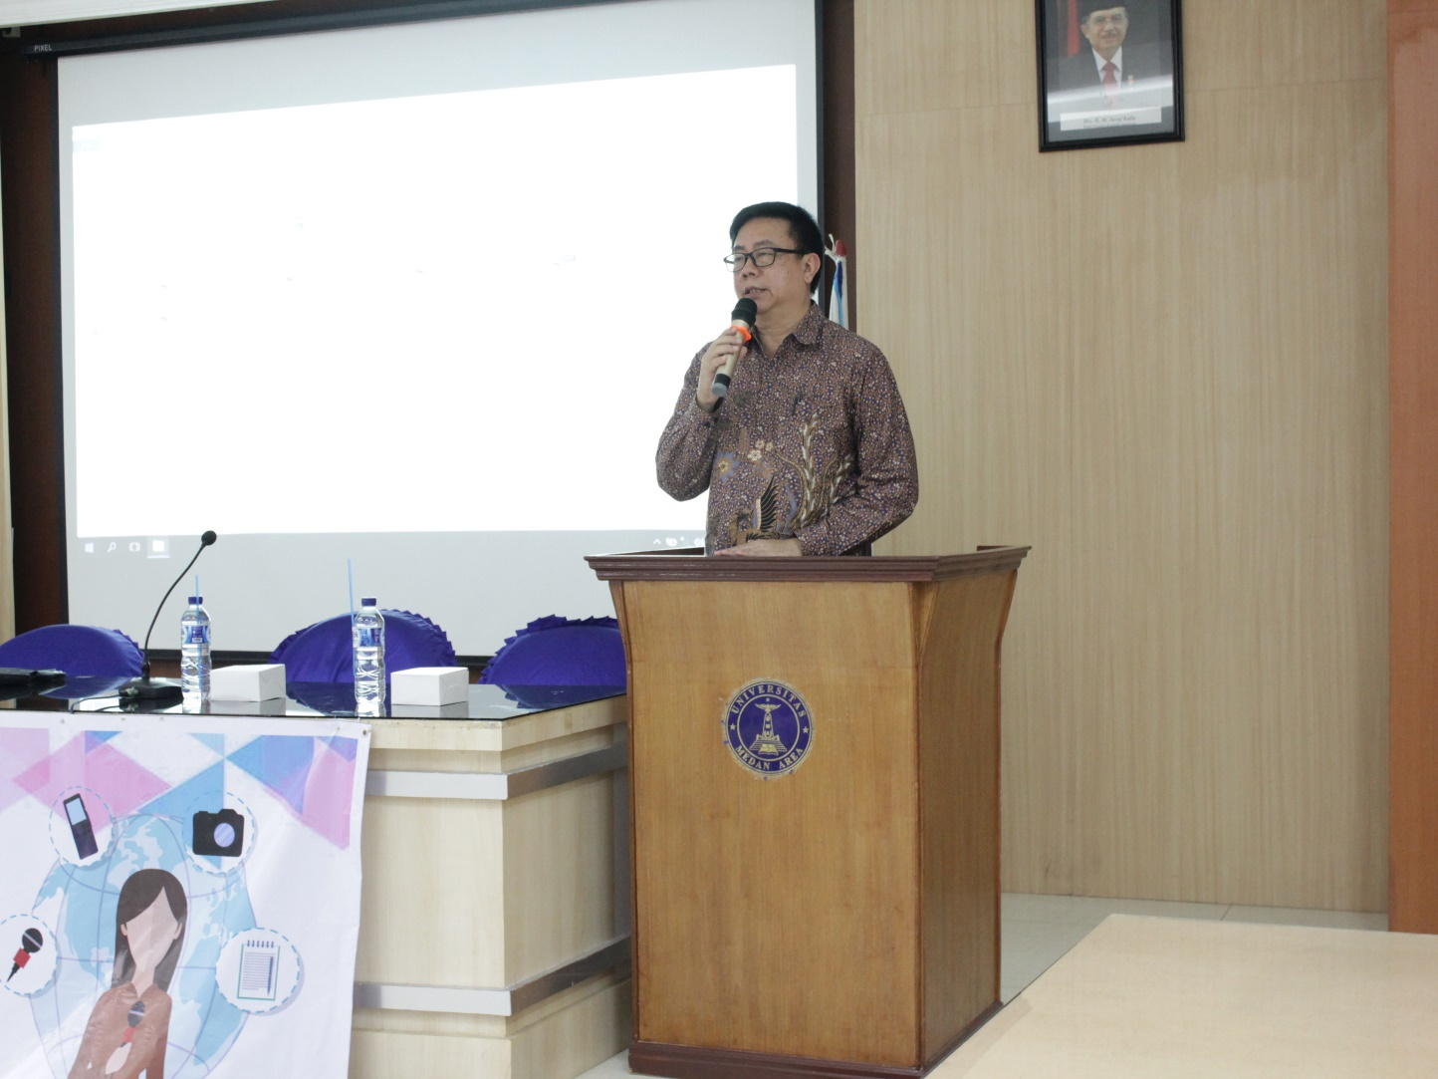
“Kondisi beberapa media cetak yang sudah tutup, bukan disebabkan adanya gempuran dari munculnya media online. Tapi justru memang terpaksa tutup karena harga bahan baku yang mahal dan juga salah mengelola manajemen perusahaan,”
Yosep mengungkapkan data digital menyebutkan dari 262 juta penduduk Indonesia, 132 juta pengguna internet dan 371,4 juta jiwa pengguna handphone. Satu orang tidak hanya punya handphone satu, tapi ada yang dua atau lebih bayangkan jika satu orang punya banyak grup medsos, tentu informasi yang disampaikan cepat, sementara untuk pengguna internet di Indonesia didominasi generasi milineal yakni mencapai 49 persen dengan usia 18-25 tahun dan 85 persen mereka memiliki smartphone.

